课时作业(二十五)
[基础小题]
1．MN板两侧都是磁感强度为B的匀强磁场，方向如下图所示，带电粒子从a位置以垂直磁场方向的速度开始运动，依次通过小孔b、c、d，已知ab＝bc＝cd，粒子从a运动到d的时间为t，则粒子的比荷为( )
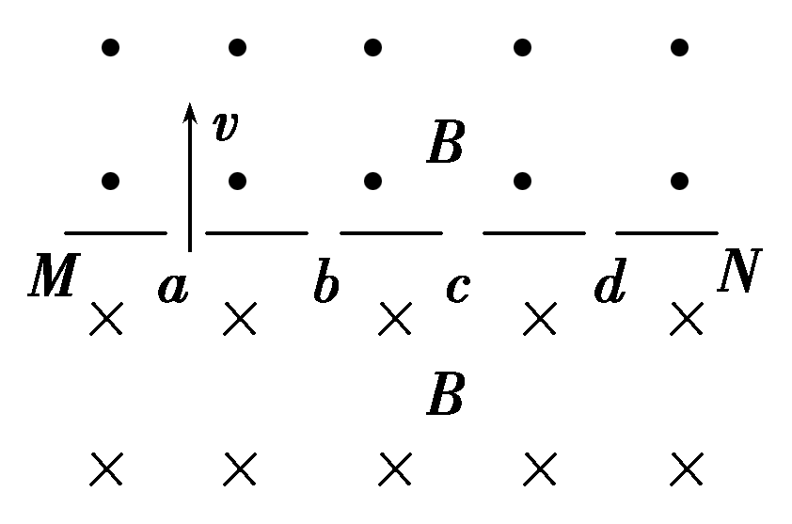
A. B.
C. D.
[解析] 粒子从a运动到d依次经过小孔b、c、d，经历的时间t为3个，由t＝3×和T＝，可得：＝，故A正确．
[答案] A
2．如图所示，两平行金属板中有相互垂直的匀强电场和匀强磁场，带正电的粒子(不计粒子的重力)从两板中央垂直电场、磁场入射．它在金属板间运动的轨迹为水平直线，如图中虚线所示．若使粒子在飞越金属板间的过程中向上板偏移，则可以采取的正确措施为( )
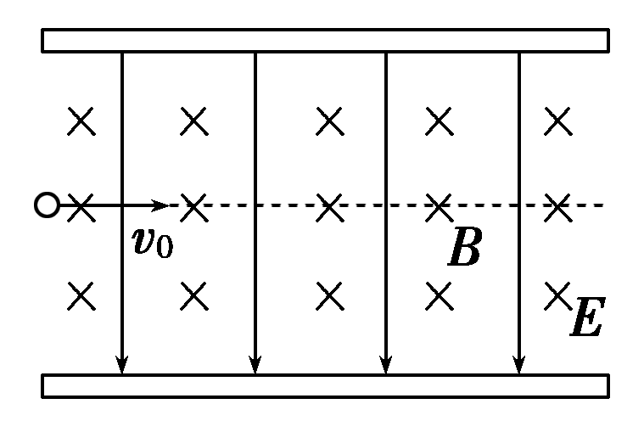
A．使入射速度减小
B．使粒子电荷量增大
C．使电场强度增大
D．使磁感应强度增大
[解析] 此时带电粒子在金属板间运动的轨迹为水平直线，所以qvB＝Eq，要使粒子在飞越金属板间的过程中向上板偏移，则qvb>Eq，由此可知增大带电粒子的射入速度，增大磁感应强度或减小电场强度均可使带电粒子向上板偏移，而粒子电荷量与之无关，由此知选项D正确．
[答案] D

3．如图所示，两导体板水平放置，两板间电势差为U，带电粒子以某一初速度v₀沿平行于两板的方向从两板正中间射入，穿过两板后又垂直于磁场方向射入边界线竖直的匀强磁场，则粒子射入磁场和射出磁场的M、N两点间的距离d随着U和v₀的变化情况为( )
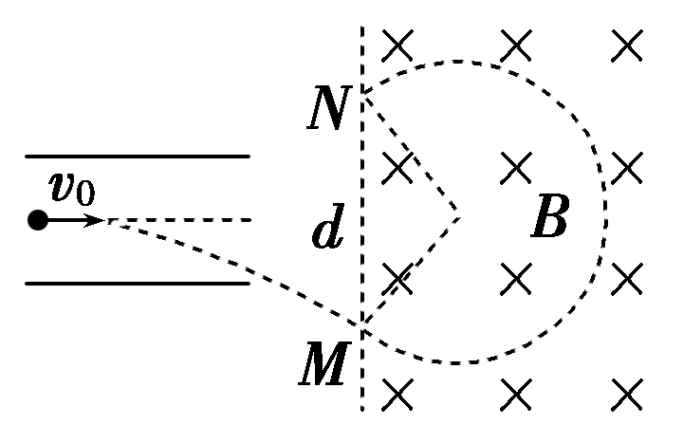
A．d随v₀增大而增大，d与U无关
B．d随v₀增大而增大，d随U增大而增大
C．d随U增大而增大，d与v₀无关
D．d随v₀增大而增大，d随U增大而减小
[解析] 设粒子从M点进入磁场时的速度大小为v，该速度与水平方向的夹角为θ，故有v＝.粒子在磁场中做匀速圆周运动半径为r＝.而MN之间的距离为d＝2rcos θ.联立解得d＝2，故选项A正确．
[答案] A
4．有一带电荷量为＋q、重为G的小球，从竖直的带电平行板上方h处自由落下，两极板间匀强磁场的磁感应强度为B，方向如图所示，则带电小球通过有电场和磁场的空间时( )
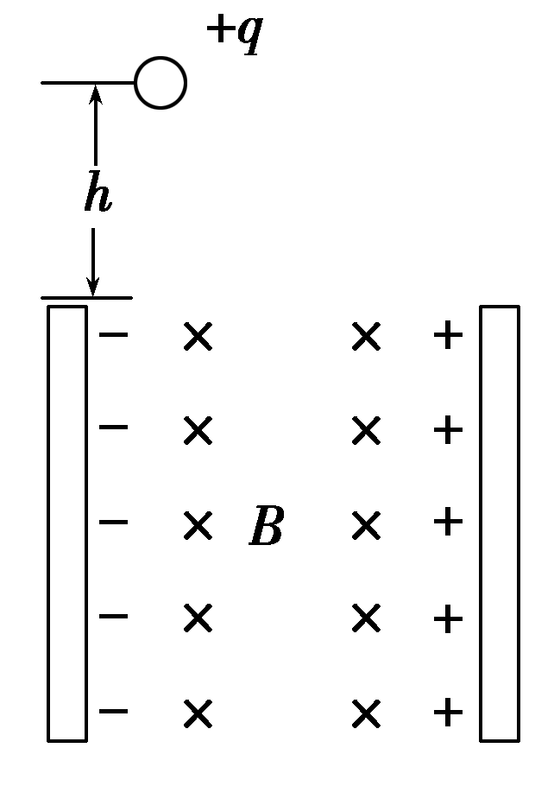
A．一定做曲线运动
B．不可能做曲线运动
C．有可能做匀速运动
D．有可能做匀加速直线运动
[解析] 带电小球在重力场、电场和磁场中运动，所受重力、电场力是恒力，但受到的洛伦兹力是随速度的变化而变化的变力，因此小球不可能处于平衡状态，也不可能在电、磁场中做匀变速运动．
[答案] A

5．1922年英国物理学家阿斯顿因质谱仪的发明、同位素和质谱的研究荣获了诺贝尔化学奖．若速度相同的一束粒子由左端射入质谱仪后的运动轨迹如图所示，则下列相关说法中正确的是( )
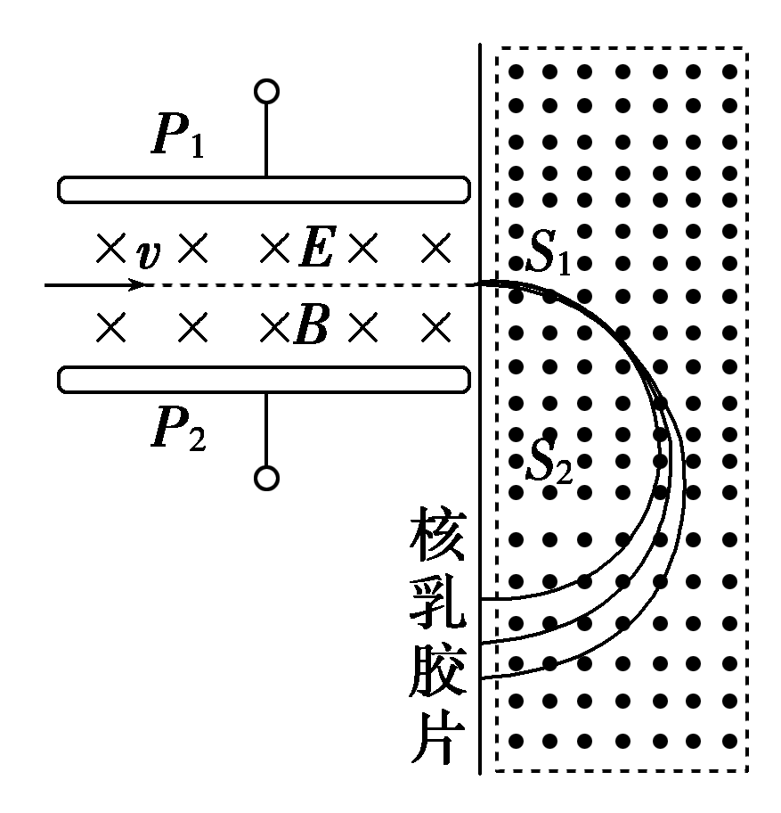
A．该束带电粒子带负电
B．速度选择器的P₁极板带正电
C．在B₂磁场中运动半径越大的粒子，质量越大
D．在B₂磁场中运动半径越大的粒子，比荷越小
[解析] 由粒子在B₂中的运动轨迹可以判断粒子应带正电，A项错误；在电容器中粒子受到的洛伦兹力方向竖直向上，受到的电场力方向应竖直向下，则P₁极板带正电，B项正确；在电容器中，根据速度选择器的原理可知v＝，在B₂中粒子运动的轨道半径r＝，式中B₁、B₂、E不变，因此，在B₂磁场中运动半径越大的粒子，其越大，即比荷越小，C项错误，D项正确．
[答案] BD
6．如图所示，一个质量为m、电荷量为＋q的带电粒子，不计重力，在a点以某一初速度水平向左射入磁场区域Ⅰ，沿曲线abcd运动，ab、bc、cd都是半径为R的圆弧，粒子在每段圆弧上运动的时间都为t.规定垂直于纸面向外的磁感应强度为正，则磁场区域Ⅰ、Ⅱ、Ⅲ三部分的磁感应强度B随x变化的关系可能是下图中的( )
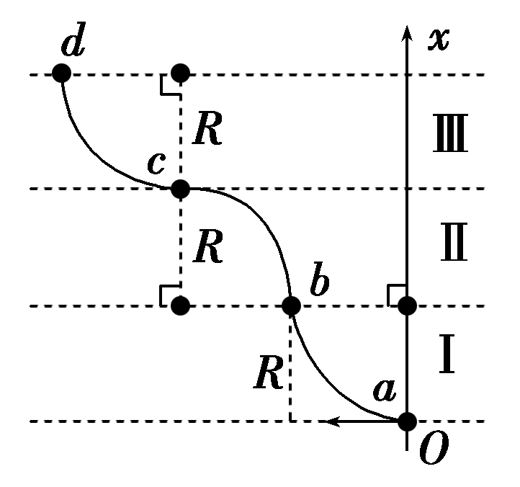
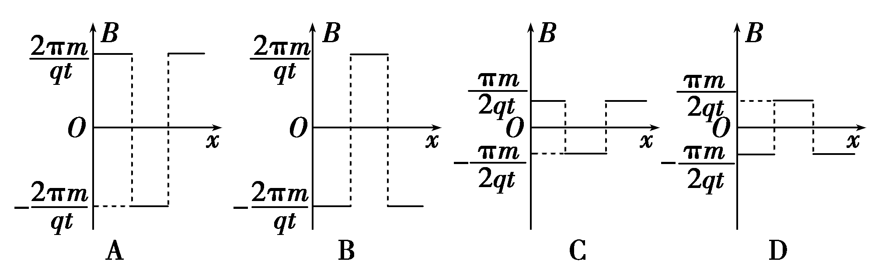

[解析] 由左手定则可判断出磁感应强度B在磁场区域Ⅰ、Ⅱ、Ⅲ内磁场方向分别为向外、向里和向外，在三个区域中均运动1/4圆周，故t＝T/4，由于T＝，求得B＝，只有选项C正确．
[答案] C
7．(2016·芜锡高三月考)如图所示为某种质谱仪的工作原理示意图．此质谱仪由以下几部分构成：粒子源N；P、Q间的加速电场；静电分析器，即中心线半径为R的四分之一圆形通道，通道内有均匀辐射电场，方向沿径向指向圆心O，且与圆心O等距的各点电场强度大小相等；磁感应强度为B的有界匀强磁场，方向垂直纸面向外；胶片M.由粒子源发出的不同带电粒子，经加速电场加速后进入静电分析器，某些粒子能沿中心线通过静电分析器并经小孔S垂直磁场边界进入磁场，最终打到胶片上的某点．粒子从粒子源发出时的初速度不同，不计粒子所受重力．下列说法中正确的是( )
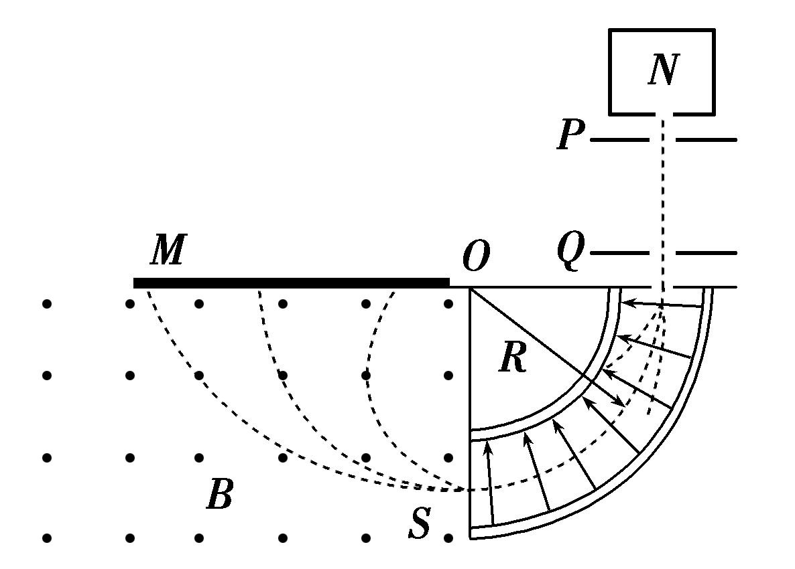
A．从小孔S进入磁场的粒子速度大小一定相等
B．从小孔S进入磁场的粒子动能一定相等
C．打到胶片上同一点的粒子速度大小一定相等
D．打到胶片上位置距离O点越远的粒子，比荷越大
[解析] 从小孔S进入磁场，说明粒子在电场中运动半径相同，在静电分析器中，qE＝，无法判断出粒子的速度和动能是否相等，选项A、B错误；打到胶片上同一点的粒子，在磁场中运动半径相同，由qvB＝m，得r＝，联立qE＝，可得r＝，所以打到胶片上同一点的粒子速度相等，与比荷无关，选项C正确，选项D错误．
[答案] C

[必纠错题]
8．在一绝缘、粗糙且足够长的水平管道中有一带电荷量为q、质量为m的带电球体，管道半径略大于球体半径．整个管道处于磁感应强度为B的水平匀强磁场中，磁感应强度方向与管道垂直．现给带电球体一个水平速度v，则在整个运动过程中，带电球体克服摩擦力所做的功可能为( )
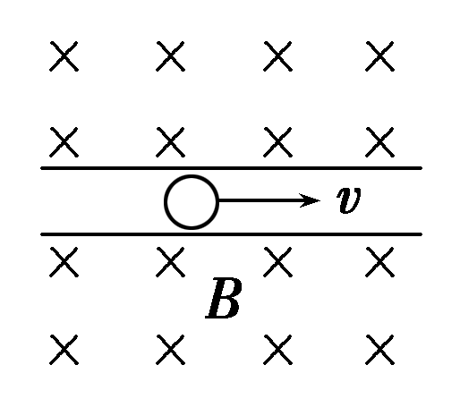
A．0 B.m()²
C.mv² D.m[v²－()²]
[错解] 对易错选项及错误原因具体分析如下：
易漏  选项 | 错误原因
D项 | (1)误认为无论小球的速度多大，由于管道粗糙，小球最终都会停止运动；  (2)本题中如果小球的速度较大时，洛伦兹力会大于重力，出现管壁对小球有向下的弹力，随小球向右运动速度的减小，洛伦兹力减小，弹力也逐渐减小，摩擦力也随之逐渐减小，当弹力减小到零时，摩擦力也减小到零，此时洛伦兹力与重力平衡，此后小球将做匀速运动.
[解析] 当小球带负电时：对小球受力分析如图(1)所示，随着向右运动，速度逐渐减小，直到速度减小为零，所以克服摩擦力做功为W＝mv².
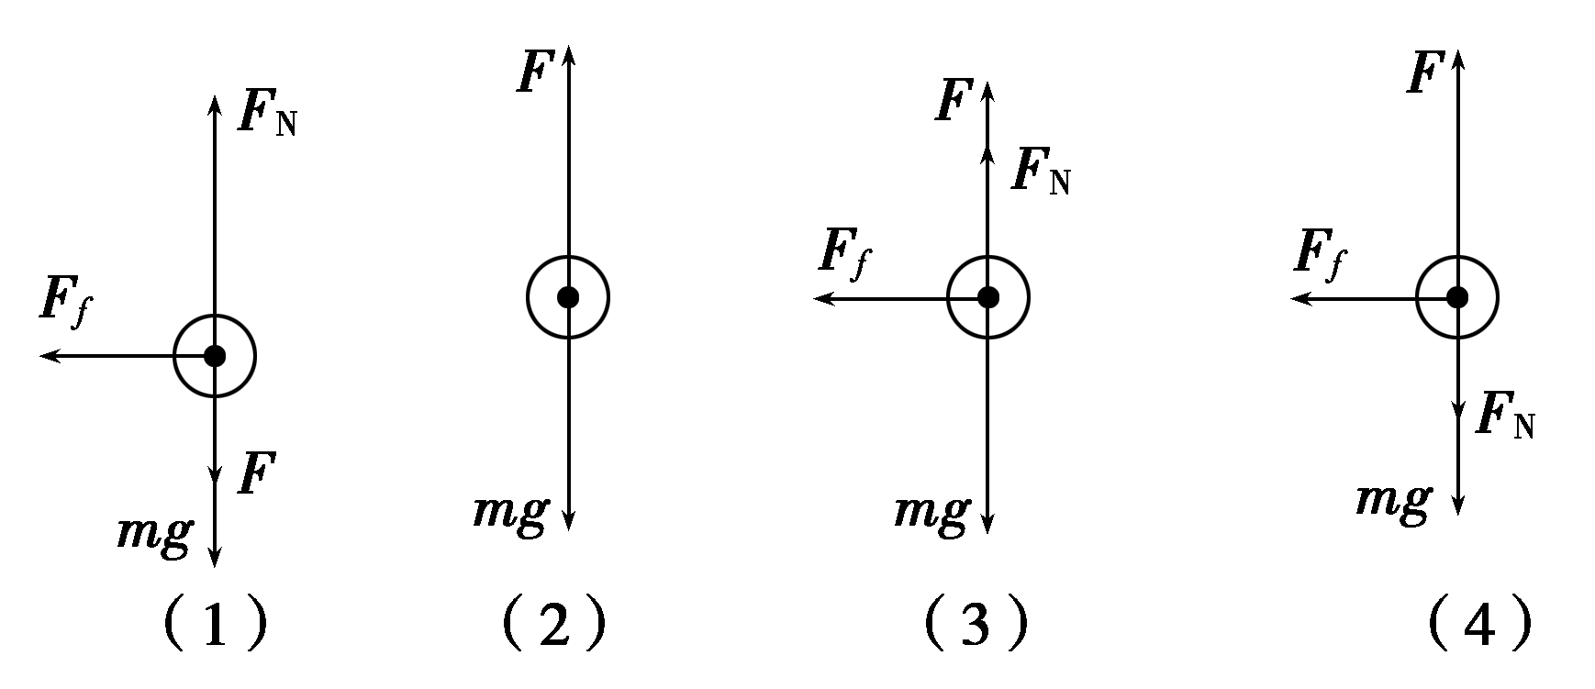
当小球带正电时：设当洛伦兹力等于重力时，小球的速度为v₀，则mg＝qv₀B，即v₀＝.当v＝v₀时，如图(2)所示，重力与洛伦兹力平衡，所以小球做匀速运动，所以克服摩擦力做功为W＝0；当v<v₀时，如图(3)所示，管壁对小球有向上的支持力，随着向右减速运动，速度逐渐减小，支持力、摩擦力逐渐增大，直到速度减小到零，所以克服摩擦力做功为W＝mv²；当v>v₀时，如图(4)所示，管壁对小球有向下的弹力，随着小球向右减速运动，洛伦兹力逐渐减小、弹力逐渐减小，摩擦力逐渐减小，直到弹力减小到零，摩擦力也为零，此时重力和洛伦兹力平衡，此后小球向右做匀速运动，所以克服摩擦力做功为W＝mv²－mv＝m[v²－()²]，综上分析，可知A、C、D项正确．
[答案] ACD
[高考真题]
9．(2015·新课标全国Ⅱ，19)有两个匀强磁场区域Ⅰ和Ⅱ，Ⅰ中的磁感应强度是Ⅱ中的k倍．两个速率相同的电子分别在两磁场区域做圆周运动．与Ⅰ中运动的电子相比，Ⅱ中的电子( )
A．运动轨迹的半径是Ⅰ中的k倍
B．加速度的大小是Ⅰ中的k倍
C．做圆周运动的周期是Ⅰ中的k倍
D．做圆周运动的角速度与Ⅰ中的相等
[解析] 对电子由牛顿第二定律有evB＝m，得r＝，则r_{Ⅰ}∶r_{Ⅱ}＝1∶k，A正确．由evB＝ma，得a＝，则a_{Ⅰ}∶a_{Ⅱ}＝k∶1，B错误．由T＝＝，得T_{Ⅰ}∶T_{Ⅱ}＝1∶k，C正确．由ω＝＝，得ω_{Ⅰ}∶ω_{Ⅱ}＝k∶1，D错误．
[答案] AC
10．(2015·江苏物理，7)一带正电的小球向右水平抛入范围足够大的匀强电场，电场方向水平向左．不计空气阻力，则小球( )
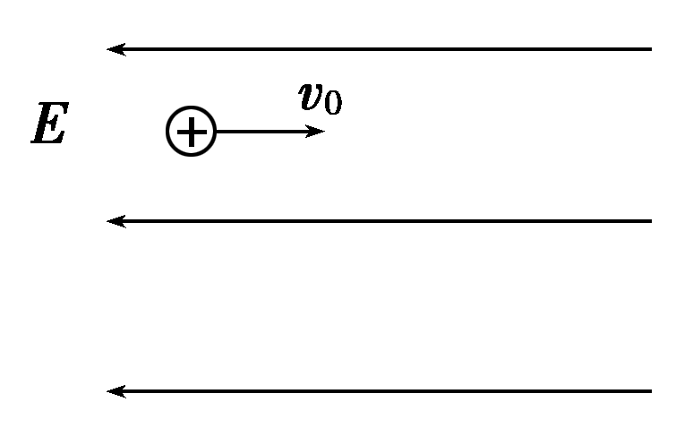
A．做直线运动
B．做曲线运动
C．速率先减小后增大
D．速率先增大后减小
[解析] 小球受到的电场力水平向左，重力竖直向下，因此重力与电场力的合力斜向左下且恒定，与初速度的方向夹角大于90°，因此小球做类斜上抛运动，轨道是抛物线，速率先减小后增大，B、C正确．
[答案] BC

[综合大题]
11．(2016·西安市调研考试)如图，在xOy平面的第一、四象限内存在着方向垂直纸面向外、磁感应强度为B的匀强磁场，第四象限内存在方向沿－y方向、电场强度为E的匀强电场．从y轴上坐标为a的一点向磁场区发射速度大小不等的带正电同种粒子，速度方向范围是与＋y方向成30°－150°，且在xOy平面内．结果所有粒子经过磁场偏转后都垂直打到x轴上，然后进入第四象限的匀强电场区．已知带电粒子电量为＋q，质量为m，重力不计．
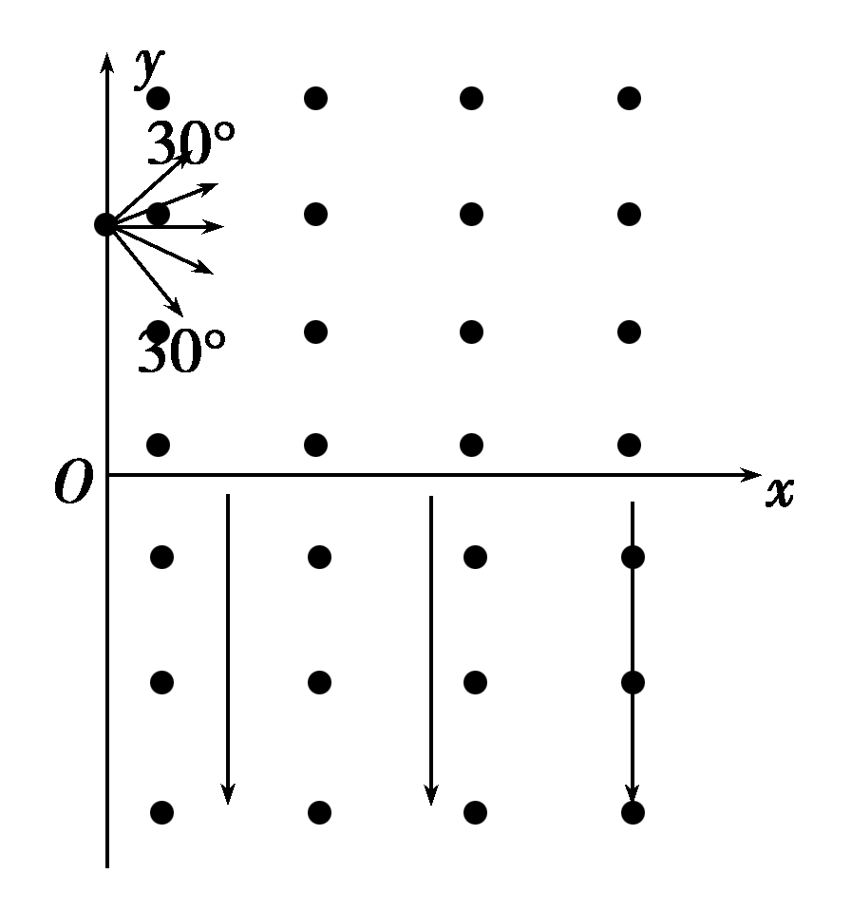
(1)确定进入磁场速度最小粒子的速度方向，并求出速度大小．
(2)所有通过磁场区的粒子中，求出最短时间与最长时间的比值．
(3)从x轴上x＝(－1)a点射入第四象限的粒子穿过电磁场后经过y轴上y＝－b的点，求该粒子经过y＝－b点的速度大小．
[解析] (1)设速度v粒子与y轴夹角θ，垂直打到x轴上满足：α＝Rsin θ
又qvB＝，v＝＝
θ＝90°时，v_{min}＝.
(2)最长时间对应粒子初速度与y轴正方向夹角30°，转过150°，
t₁＝×
最短时间对应粒子初速度与y轴负方向夹角30°，转过30°，t₂＝×
t₁∶t₂＝5.
(3)粒子射出时与y轴负方向夹角θ，则有R－Rcos θ＝(－1)a
Rsin θ＝a，得到：θ＝45°，R＝a
速度v₀为v₀＝＝
到达y轴速度v，则qEb＝mv²－mv
v＝

[答案] (1)θ＝90° v_{min}＝ (2)5
(3)
12．如图所示，区域Ⅰ内有与水平方向成45°角的匀强电场E₁，区域宽度为d₁，区域Ⅱ内有正交的有界匀强磁场B和匀强电场E₂，区域宽度为d₂，磁场方向垂直纸面向里，电场方向竖直向下．一质量为m、带电荷量为q的微粒在区域Ⅰ左边界的P点，由静止释放后水平向右做直线运动，进入区域Ⅱ后做匀速圆周运动，从区域Ⅱ右边界上的Q点穿出，其速度方向改变了60°，重力加速度为g，求：
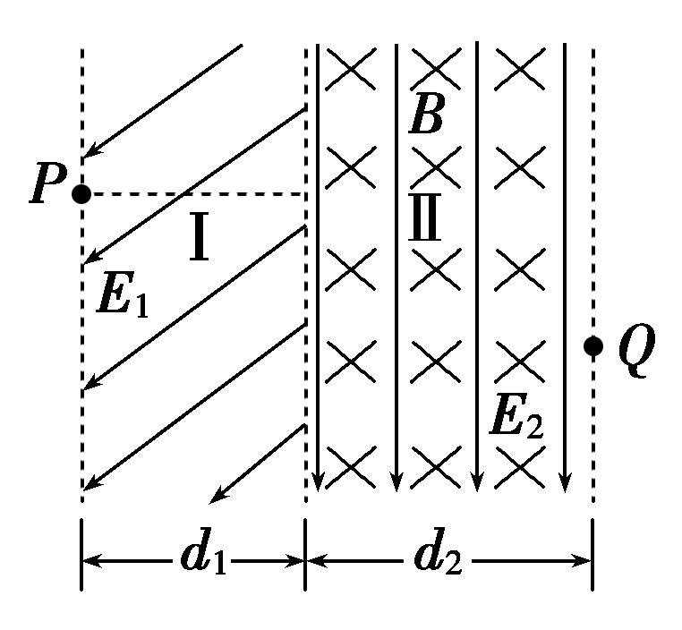
(1)区域Ⅰ和区域Ⅱ内匀强电场的电场强度E₁、E₂的大小；
(2)区域Ⅱ内匀强磁场的磁感应强度B的大小；
(3)微粒从P运动到Q的时间．
[解析] (1)微粒在区域Ⅰ内水平向右做直线运动，则在竖直方向上有
qE₁sin 45°＝mg
解得E₁＝
微粒在区域Ⅱ内做匀速圆周运动，则在竖直方向上有mg＝qE₂，E₂＝
(2)设微粒在区域Ⅰ内水平向右做直线运动时加速度为a，离开区域Ⅰ时速度为v，在区域Ⅱ内做匀速圆周运动的轨道半径为R，则
qE₁cos 45°＝ma
v²＝2ad₁(或qE₁cos 45°×d₁＝mv²)
Rsin 60°＝d₂
qvB＝m
解得B＝
(3)微粒在区域Ⅰ内做匀加速运动，t₁＝
在区域Ⅱ内做匀速圆周运动的圆心角为60°，则T＝
t₂＝＝
解得t＝t₁＋t₂＝ ＋
[答案] 见解析

